LA ESCUELA NAVAL VUELVE AL “RUGBY 15” CON TRIUNFO EN LAS SALINAS

El sábado 31 de mayo, el Seleccionado de Rugby de la Escuela Naval “Arturo Prat” volvió a la cancha en formato “Rugby 15”, disputando un intenso partido amistoso contra Viña Rugby Club, en el marco del Torneo “Glorias Navales”, Copa Esteban San Miguel, organizado por Old Navy Rugby en las canchas del Club de Campo Las Salinas.

El encuentro se desarrolló en un ambiente de sana competencia y camaradería deportiva, reuniendo a equipos de la región en torno al rugby y la conmemoración de las Glorias Navales. La Escuela Naval se impuso con garra y esfuerzo por un marcador de 21 a 12, demostrando carácter y compromiso en cada jugada.
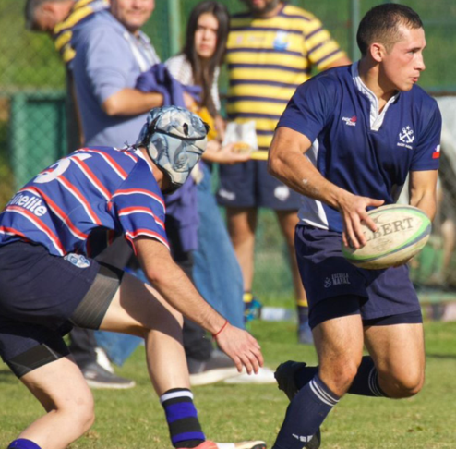
Durante el partido, los futuros Oficiales destacaron por su unión, disciplina y entrega, defendiendo con orgullo los colores de su Alma Mater. Al respecto, el Oficial a cargo del equipo, Capitán de Corbeta Nicolás Romero Moya, señaló: “Este tipo de instancia nos permiten medirnos con clubes de gran trayectoria y fortalecer nuestra formación deportiva y los valores que caracterizan a nuestros Cadetes. Fue un partido muy bien disputado y nos deja con importantes lecciones para seguir creciendo como equipo”.

El Torneo “Glorias Navales”, Copa Esteban San Miguel, es una actividad tradicional organizada por el equipo Old Navy Rugby, que reúne a equipos civiles y militares de la zona, fomentando la práctica del deporte y la camaradería en torno a los valores navales.

Infantería de Marina

- Organización y Estructura
  - Unidades Tácticas
    - Compañías de fusileros
    - Pelotones de asalto
    - Escuadras de apoyo
  - Unidades de Apoyo
    - Logística y abastecimiento
    - Comunicaciones
    - Transporte anfibio
  - Mando y Control
    - Comando de batallón
    - Secciones de inteligencia
    - Coordinación naval-terrestre
- Funciones Principales
  - Operaciones Anfibias
    - Asaltos a playas
    - Establecimiento de cabezas de playa
    - Apoyo a desembarcos navales
  - Seguridad Marítima
    - Protección de puertos y bases navales
    - Interdicción marítima
    - Control de embarcaciones sospechosas
  - Misiones Especiales
    - Rescate de rehenes en alta mar
    - Reconocimiento de costa
    - Operaciones antiterroristas
- Entrenamiento y Capacitación
  - Entrenamiento Básico
    - Combate cuerpo a cuerpo
    - Tiro y manejo de armas
    - Supervivencia en ambientes hostiles
  - Entrenamiento Anfibio
    - Desembarco con lanchas y hovercraft
    - Maniobras en playas y zonas costeras
    - Coordinación con la Armada
  - Cursos Especializados
    - Francotirador de marina
    - Explosivos y demolición
    - Buceo táctico y combate subacuático

www.escuelanaval.cl

